Муниципальное бюджетное дошкольное образовательное учреждение
«Детский сад общеразвивающего вида с приоритетным осуществлением деятельности по интеллектуальному направлению развития воспитанников № 24 «Кораблик»

Квест-игра для педагогов ДОУ
«Здоровье, красота, физическая культура и спорт!»

Юрга 2024г.
Цель: Сплочение коллектива; пропаганда здорового образа жизни.
Задачи:
- приобщать педагогов к физкультуре, спорту, здоровому образу жизни, активному отдыху.
- осуществлять преемственность в физическом воспитании между инструктором по физической культуре и педагогами.

Материалы:
Мешочек с геометрическими фигурками для жеребьевки
4 планшетки, авторучки, черновики
Путевые карты
12 шт. – медальки на скотче по 2 балла и 12 шт. по «-2» балла
Бланки с заданиями на каждую станции
На флешке аудиозаписи к заданию «Угадай мелодию»
Призы
Оборудование для станции Спортивной: №1 – обруч, палка, мешочки с песком; №4 – балансир, мяч

Педагоги жеребьевкой делятся на 2 команды. (По очереди, не глядя, достают из мешочка геометрическую фигурку. Показывают ее только после того, как все возьмут. Те, у кого фигурки одинаковые, образуют одну команду).

Побеждает команда, набравшая большее количество очков.
(В ходе игры очки для удобства крепятся скотчем к планшетке)

1 тур – вводный.

Команды отвечают на вопросы. За каждый правильный ответ получают 2 балла.

Вопросы:
- 1.Назовите фамилию ученого, автора знаменитой теоремы, победителя древних Олимпийских игр в кулачном бою. Пифагор
- Может ли хоккей быть летним видом спорта? Хоккей на траве
- В какой спортивной игре пользуются мяч наибольшей величины? В баскетболе
- Как называют молодого спортсмена? юниор
- Как называется игра с мячом на воде? Водное поло
- Хорошее средство для профилактики и лечения гриппа? (чеснок)
- Экологически чистый вид транспорта. Полезный для сохранения здоровья (велосипед);
- Впервые зубная щетка появилась в странах Европы в 17 столетии, как называли ее тогда? (зубочистка);
- Какие напитки действуют на нервную систему как возбудители (кофе, чай, спиртные напитки);
- Что в течение своей жизни человек постоянно расходует? (Энергию).
- Спортсмен, который ходит сидя. (Шахматист)
- В какой игре пользуются самым легким мячом? (настольном теннисе)

2 тур - основной.

В зале расположены 4 станции: медицинская, методическая, позитивная, спортивная. (Соответственно, распорядители станций: медсестра, методист, музыкальный руководитель и инструктор по ФК).
Максимальное количество очков получает команда, первой выполнившая задания на всех станциях. (Распределение очков: 16 баллов, 14, 12, 10). Станции необходимо проходить в соответствии со списком на бланке. Не выполнив задания первой станции, ко второй переходить нельзя. То есть, к следующей станции можно переходить, только получив подпись в бланке о том, что задание выполнено.

На каждой станции на столе лежит 4 перевернутых листа с заданиями (разные). Команда может выбрать любой. Если возникает затруднение или не знает ответ, можно получить подсказку за 2 балла. (то есть отдать 2 балла распорядителю станции, если нет очков, то распорядитель выдает за подсказку «-2» балла)

Станция «Медицинская»
Задания

№1
Правильно соединить лекарственные растения и заболевания при которых их применяют.

Ромашка – ангина
Малина – высокая температура
Подорожник – порезы, ссадины
Мать-и-мачеха – кашель
Крапива – радикулит
Чистотел – кожные заболевания
Чеснок – грипп
Черника – болезни глаз
Валериана – нервное расстройство
Каланхоэ – насморк
№2
Необходимо найти на данных листах 26 ягод, фруктов и овощей.

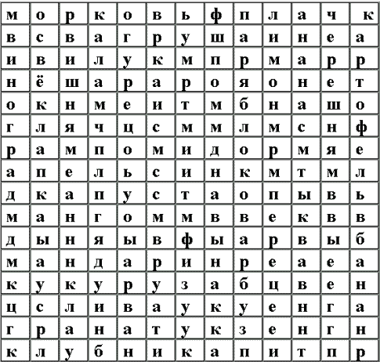

Ответы: морковь, помидор, огурец, тыква, лук, капуста, апельсин, мандарин, лимон, яблоко, виноград, слива, арбуз, кукуруза, перец, гранат, груша, картофель, свёкла, ананас, вишня, дыня, черешня, клубника, банан, манго.

№3
Разгадать кроссворд

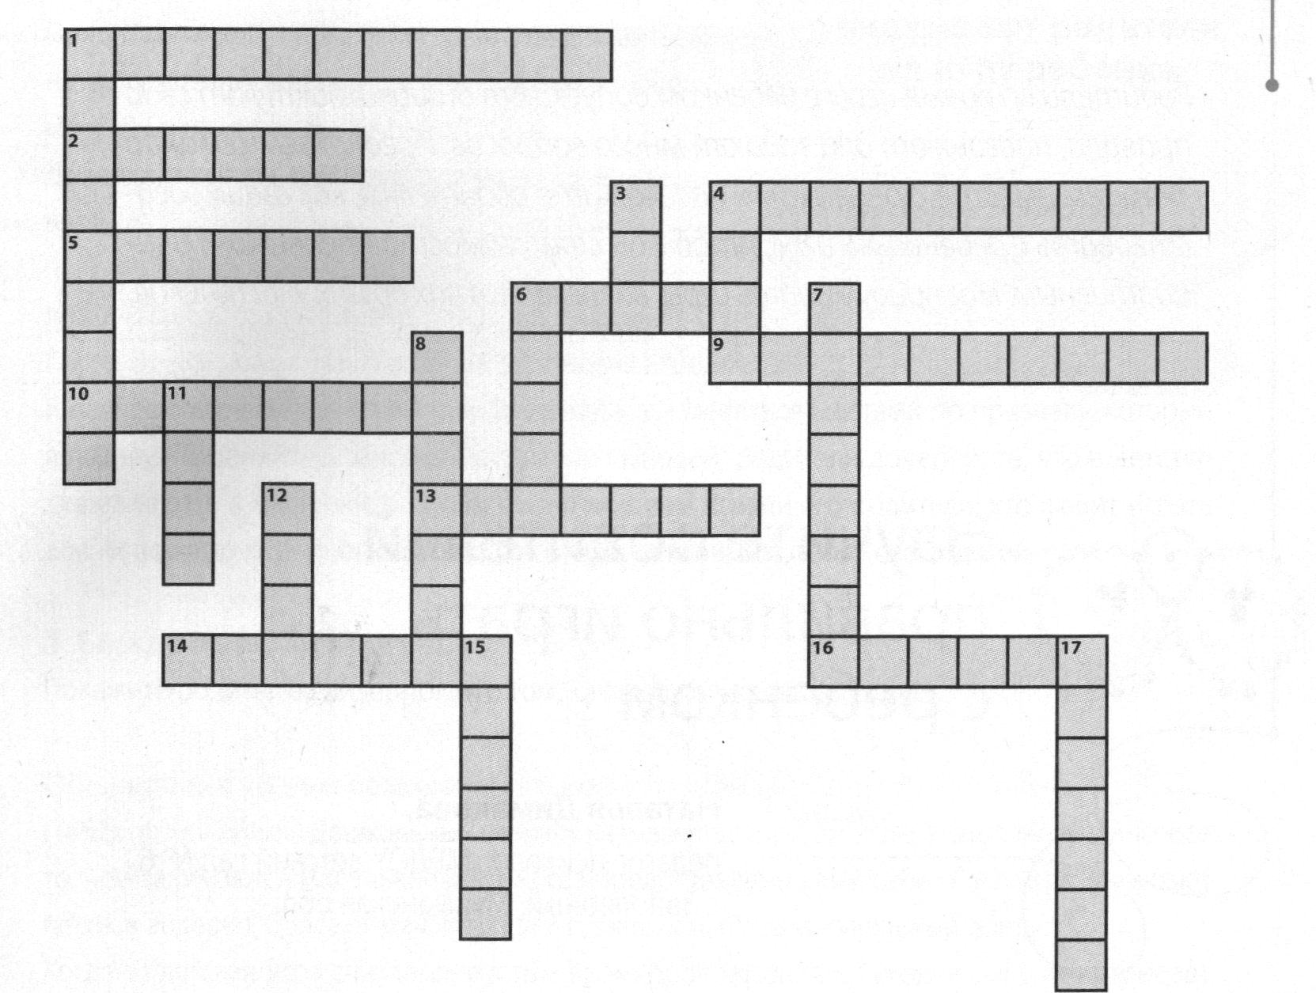

Вопросы кроссворда:

По горизонтали:
1.Когда горячий лоб, значит - поднялась...
2. В каком здании рождаются дети?
4. Что ставят на спинку детям во время болезни?
5. Врач, который проверяет и лечит зрение.
6. Жидкость для лечения кашля у детей.
9. Врач, который лечит зубы.
10. Маленькое круглое лекарство, которое запивают водой.
13. Что появляется, если не мыть руки с мылом?
14. Средство, которым мажут ранки у детей.
16. Магазин с лекарствами.

По вертикали:
1. Прибор для измерения температуры.
3. Врач, который лечит ухо, горло и нос.
4. Что накладывает врач при переломе?
6. Что остается на теле после удара и ушиба?
7. Здание, в котором лежат все больные.
8. Когда течет из носа.
11. Материал, которым перевязывают раны.
12.Что врач делает шприцем?
15. Как называется болезнь, когда болит горло?
17. Коробочка, в которой лежат лекарства.
Ответы. По горизонтали: 1. Температура. 2. Роддом. 4. Горчичники. 5. Окулист. 6. Сироп. 9. Стоматолог. 10. Таблетка. 13. Микробы. 14. Зеленка. 16. Аптека.
По вертикали: 1. Термометр. 3. Лор. 4. Гипс. 6. Синяк. 7. Больница. 8. Насморк. 11. Бинт. 12. Укол. 15. Ангина. 17. Аптечка

Станция «Методическая»
Задания

№1.
Разгадать анаграммы

«вид массовых состязаний, соревнований»,
«болезнь, вызванная вредными пристрастиями».

ТАРПИДАСАКА (спартакиада)
ДАЛИПОМИА (олимпиада)
ГОЗИЛАКОЛМ (алкоголизм)
ИМЯНАКРОНА (наркомания)

№2

Перечислить формы работы по физическому развитию в детском саду:
диагностика физического развития;
система профилактических оздоровительных мероприятий;
физкультурные занятия;
утренняя гимнастика;
игры на свежем воздухе;
закаливающие мероприятия;
спортивные праздники;
развлечения, досуги;
совместная работа детского сада и семьи по воспитанию здорового ребенка.
Станция «Позитивная»
Задания

№1
Написать по 2 строчки из любых разных 5-и детских песен

№2
Сделать красивую прическу одному из участников своей команды

№3
Угадай мелодию
(прослушивание 1 раз не дольше 1 минуты)

Станция «Спортивная»
Задания

№1
Каждый участник команды должен попасть мешочком с песком в горизонтальную цель (количество попыток неограниченно)

№2
Назвать 3 детских подвижных и 2 малоподвижных игр

№3
Разгадать ребусы
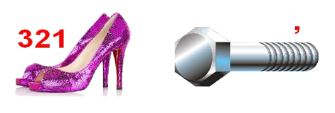футбол

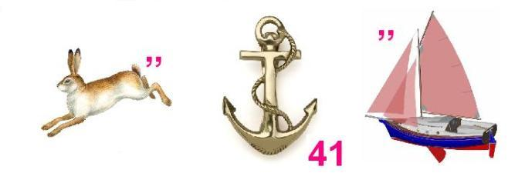зарядка

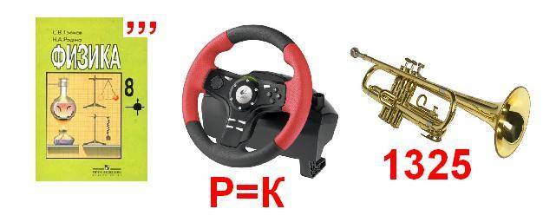физкультура
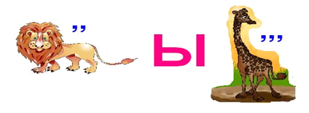лыжи

№4

Каждый участник должен удержать кеглю, выполняя задания. (стоя на одной ноге, повернуться вокруг себя, дойти до ориентира)

Подведение итогов, награждение.

